4 Traitement des infections

Fiche réponse enseignant - Guide enseignant (GE4)

Résultat des boîtes

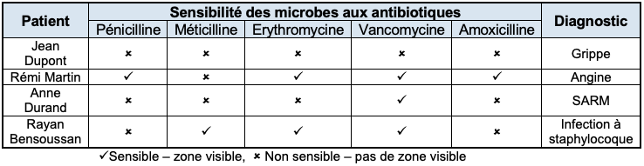

Pen
Met
Ery
Van
Amo
Jean Dupont (Patient A)
La grippe est due à un virus donc aucun antibiotique n’aura d’effet puisque les antibiotiques ne peuvent être utilisés qu’en cas d’infection bactérienne.

Rémi Martin (patient B)
La plupart des angines sont virales et guérissent spontanément. Certaines sont bactériennes et le médecin dispose de tests rapides d’orientation diagnostique (TROD) pour déterminer si l’angine est d’origine virale ou bactérienne. Dans le cas d’une angine bactérienne, la plupart des antibiotiques guériront cette infection. La pénicilline est l’antibiotique de choix car le groupe de bactéries responsables (Streptocoques) n’a pas encore développé de mécanisme de résistance.

Pen
Met
Ery
Van
Amo

Pen
Met
Ery
Van
Amo

Anne Durand (patient C)
Les infections à staphylocoque doré résistants
à la méticilline (SARM) deviennent de plus en plus difficiles à traiter. Auparavant, les antibiotiques de cette famille étaient le traitement de choix.
La vancomycine est l’un des derniers antibiotiques efficaces contre ces bactéries potentiellement mortelles mais on a constaté que certains microbes deviennent résistants même à cet antibiotique ! microbes deviennent résistants même à cet antibiotique !

Rayan Bensoussan (patient D)
La pénicilline fut le premier antibiotique découvert et produit, malheureusement il a été considéré comme
un « médicament miracle » et a été utilisé pour traiter de nombreuses infections banales. Ceci a eu pour conséquence que la plupart des staphylocoques sont devenus très rapidement résistants à cet antibiotique. Comme la structure de l’amoxicilline est proche de celle de la pénicilline, les staphylocoques sont devenus résistants également à l’amoxicilline.
Les antibiotiques de choix pour cette infection à staphylocoque sont (pour l’instant encore) la méticilline et l’érythromycine mais excluent donc la pénicilline et l’amoxicilline.

Pen
Met
Ery
Van
Amo

